UNIT 7
Lesson 1 – ANIMALS – HIGH AND LOW

1a) Look at the pictures.
Can you think of any animals that live here?
Talk to your classmate.
Pogledaj slike. Možeš li se prisjetiti životinja koje žive na ovim
prostorima? Povedi razgovor s prijateljem iz razreda.

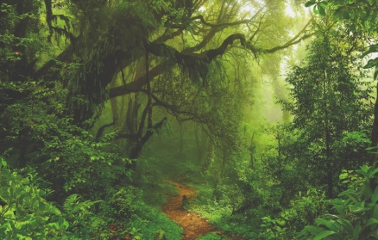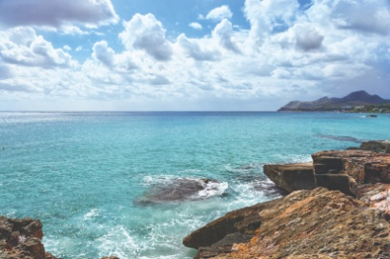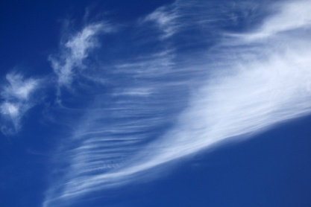

LAND WATER AIR
(kopno) (voda) (zrak)

b) Look at the animals. Listen to your teacher.
Point to the picture.
Pogledaj životinje na slici. Poslušaj svog učitelja kao čita njihova
imena. Pokaži na životinju čije ime čuješ.

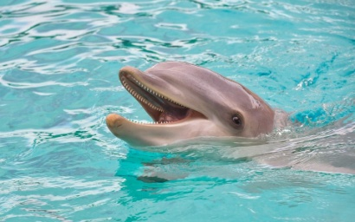
A DOLPHIIN
(dupin)

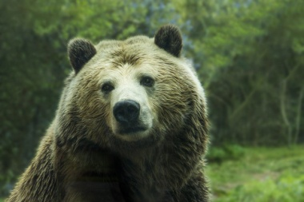
A BEAR
(medvjed)
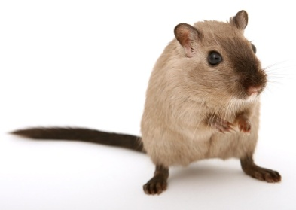
A HAMSTER
(hrčak)

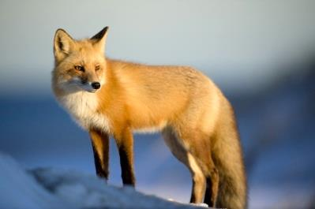
A FOX
(lisica)
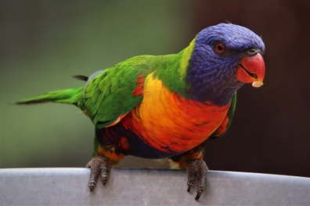
A PARROT
(papiga)

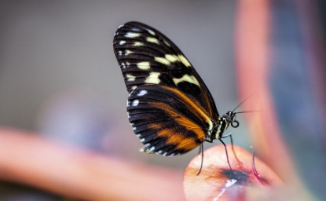
A BUTTERFLY
(leptir)
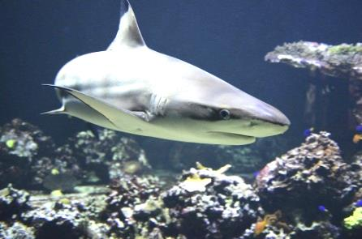
A SHARK
(morski pas)

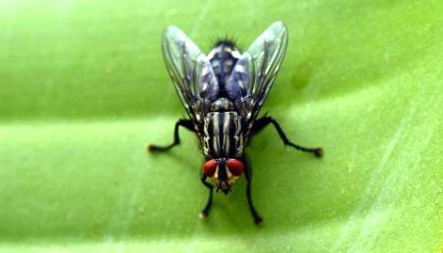

A FLY
(muha)

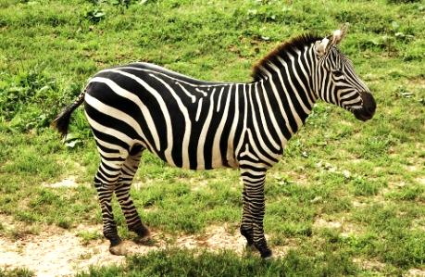
A ZEBRA
(zebra)

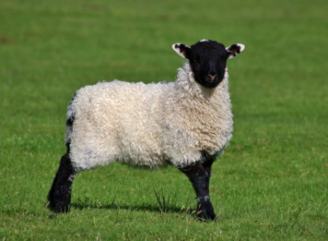
A SHEEP
(ovca)

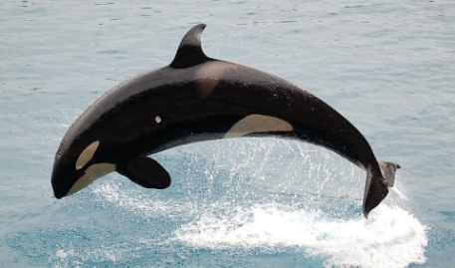
A WHALE

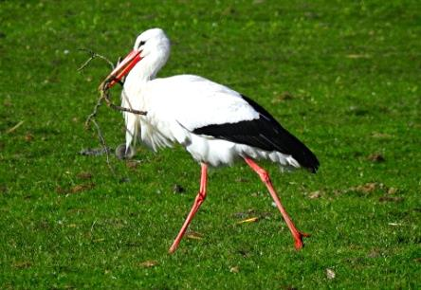
A STORK
(roda)
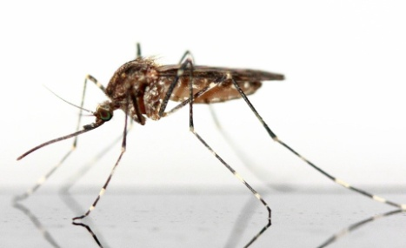
A MOSQUITO
(komarac)

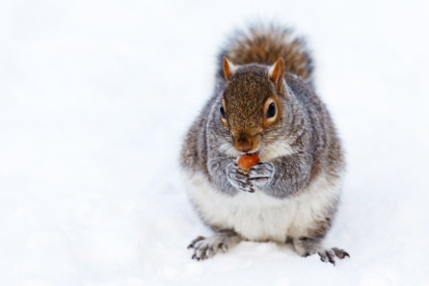
A SQUIRREL
(vjeverica)

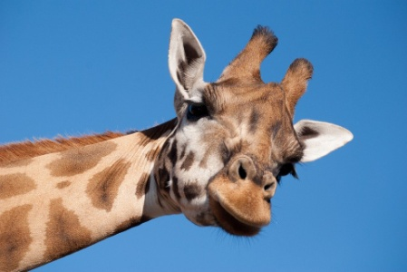

A GIRAFFE
(žirafa)

(kit)

c) Where do they live? Sort them in the table.
Gdje one žive? Razvrstaj ih u tablicu prema mjestu gdje žive.

Land | Water | Air
________________  ________________  ________________  ________________  ________________  ________________ | ________________  ________________  ________________  ________________  ________________  ________________ | ________________  ________________  ________________  ________________  ________________  ________________

2 a) Look at the animals. Listen to your Point to the picture.
Pogledaj životinje na slici. Poslušaj svog učitelja kao čita njihova
imena. Pokaži na životinju čije ime čuješ.

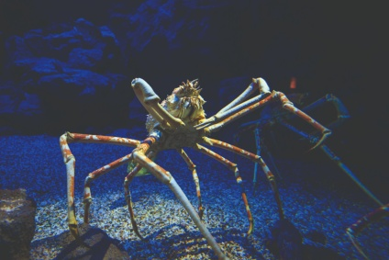
1 SPIDER CRAB
(morski pauk / rak)

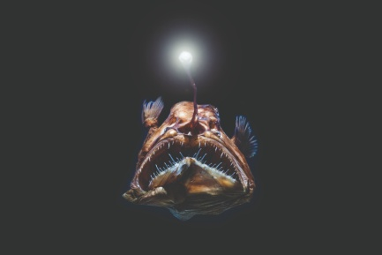
3 DEEP-SEA FISH
(dubokomorska riba)

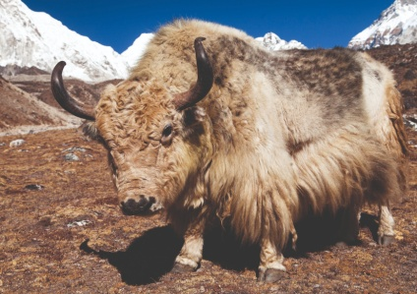
2 YAK
(jak – vrsta goveda)

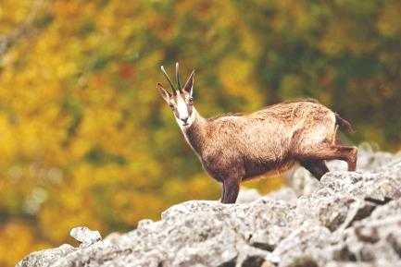
4 CHAMOIS
(divokoza)

b) Listen to your teacher read the text.
Look for the words in orange.
Poslušaj svog učitelja kako čita tekst.
Obrati pozornost na riječi u narančastom.

THE HIGHEST MOUNTAINS
Najviše planine

The highest mountains are also some of the coldest places
on Earth.
Najviše planine su također i najhladnija mjesta na Zemlji.
Animals that live here usually have thick woolly
fur 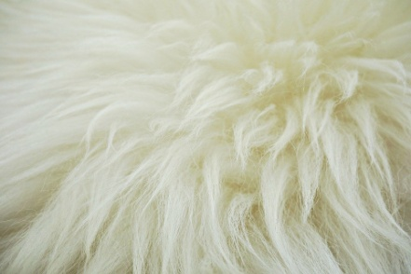 to keep them warm.
Životinje koje žive tu obično imaju debelo vuneno krzno koje ih grije.

This is a yak. 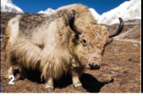
Ovo je jak.

This is a chamois.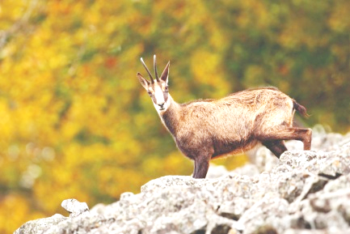
Ovo je divokoza.

Chamois live on high mountains in Europe, like Velebit.
Divikoze žive na visokim planinama Europe kao što je Velebit.

Yaks live in the Himalayas and Tibet.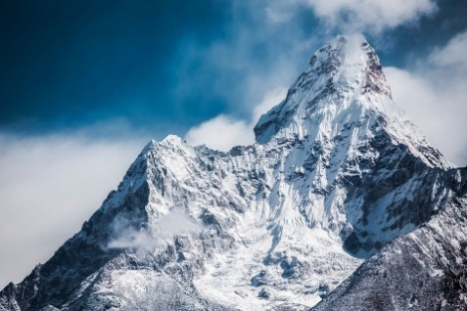. Jakovi žive na Himalajama i u Tibetu.

c) Circle the words for the animals described in the text.
Zaokruži riječi za životinje koje su opisane u tekstu.

JAPANESE SPIDER CRAB (japanski morski pauk)
YAK (jak)
DEEP-SEA FISH (dubokomorska riba)
CHAMOIS (divokoza)

d) Listen to your teacher read the sentences.
Write T for true or F for false.
Poslušaj svog učitelja kako čita rečenice.
Napiši T za točnu rečenicu i F za netočnu rečenicu.

1 Chamois and yaks have thick fur. T
Divikoze i jakovi imaju debelo krzno.

2 Chamois live in high mountains. _____
Divokoze žive na visokim planinama.
3 Yaks live in the Himalays and Tibet. _____
Jakovi žive na Himalajam i u Tibetu.

3 a) Listen to your teacher read the text.
Look for the words in orange.
Poslušaj svog učitelja kako čita tekst.
Obrati pozornost na riječi u narančastom.

THE DEEPEST SEAS
Najdublja mora

There is very little sunlight 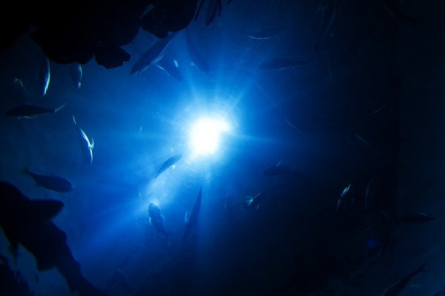 in deep seas. Jako je malo sunčeva svjetla u dubokim morima

The fish in the picture even has its own light
Riba na slici čak ima svoje vlastito svjetlo.

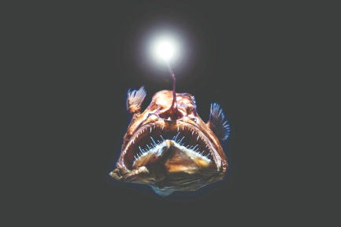.

They use it to find food, partners or the right way.
One ga koriste kako bi pronašle hranu, partnera ili pravi put.

They don’t have to eat very often,
because there isn’t a lot of food.
One ne moraju jesti jako često jer tamo nema puno hrane.

Some of the animals are very large.
Neke od životinja su jako velike.

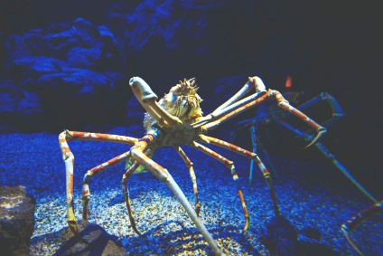
For example, the Japanese spider crab
has very long legs – they can be longer than 1.5 metres*.
It is the largest crab in the world..
Na primjer, japanski morski pauk (rak) ima jako duge noge koje mogu biti duže od 1.5 metra. To je najduži rak na svijetu.

b) Circle the word for the animals described in the text.
Zaokruži riječi za životinje koje su opisane u tekstu.

JAPANESE SPIDER CRAB (japanski morski pauk)
YAK (jak)
DEEP-SEA FISH (dubokomorska riba)
CHAMOIS (divokoza)

c) Listen to your teacher read the sentences.
Write T for true or F for false.
Poslušaj svog učitelja kako čita rečenice.
Napiši T za točnu rečenicu i F za netočnu rečenicu.

1 There is a lot of sunlight in the deep. F
Malo je sunčeve svjetlosti u dubinama mora.

2 Some deep-sea animals have their own light. _____
Neke dubokomorkse ribe imaju vlastito svjetlo.

3 There is a lot of food in the deep. _____
U dubinama ima puno hrane.

4 Spider crabs have very big eyes. ____
Morski pauci imaju jako velike oči.

* Učitelj učeniku zornim prikazom demonstrira koliko je to 1.5m.

